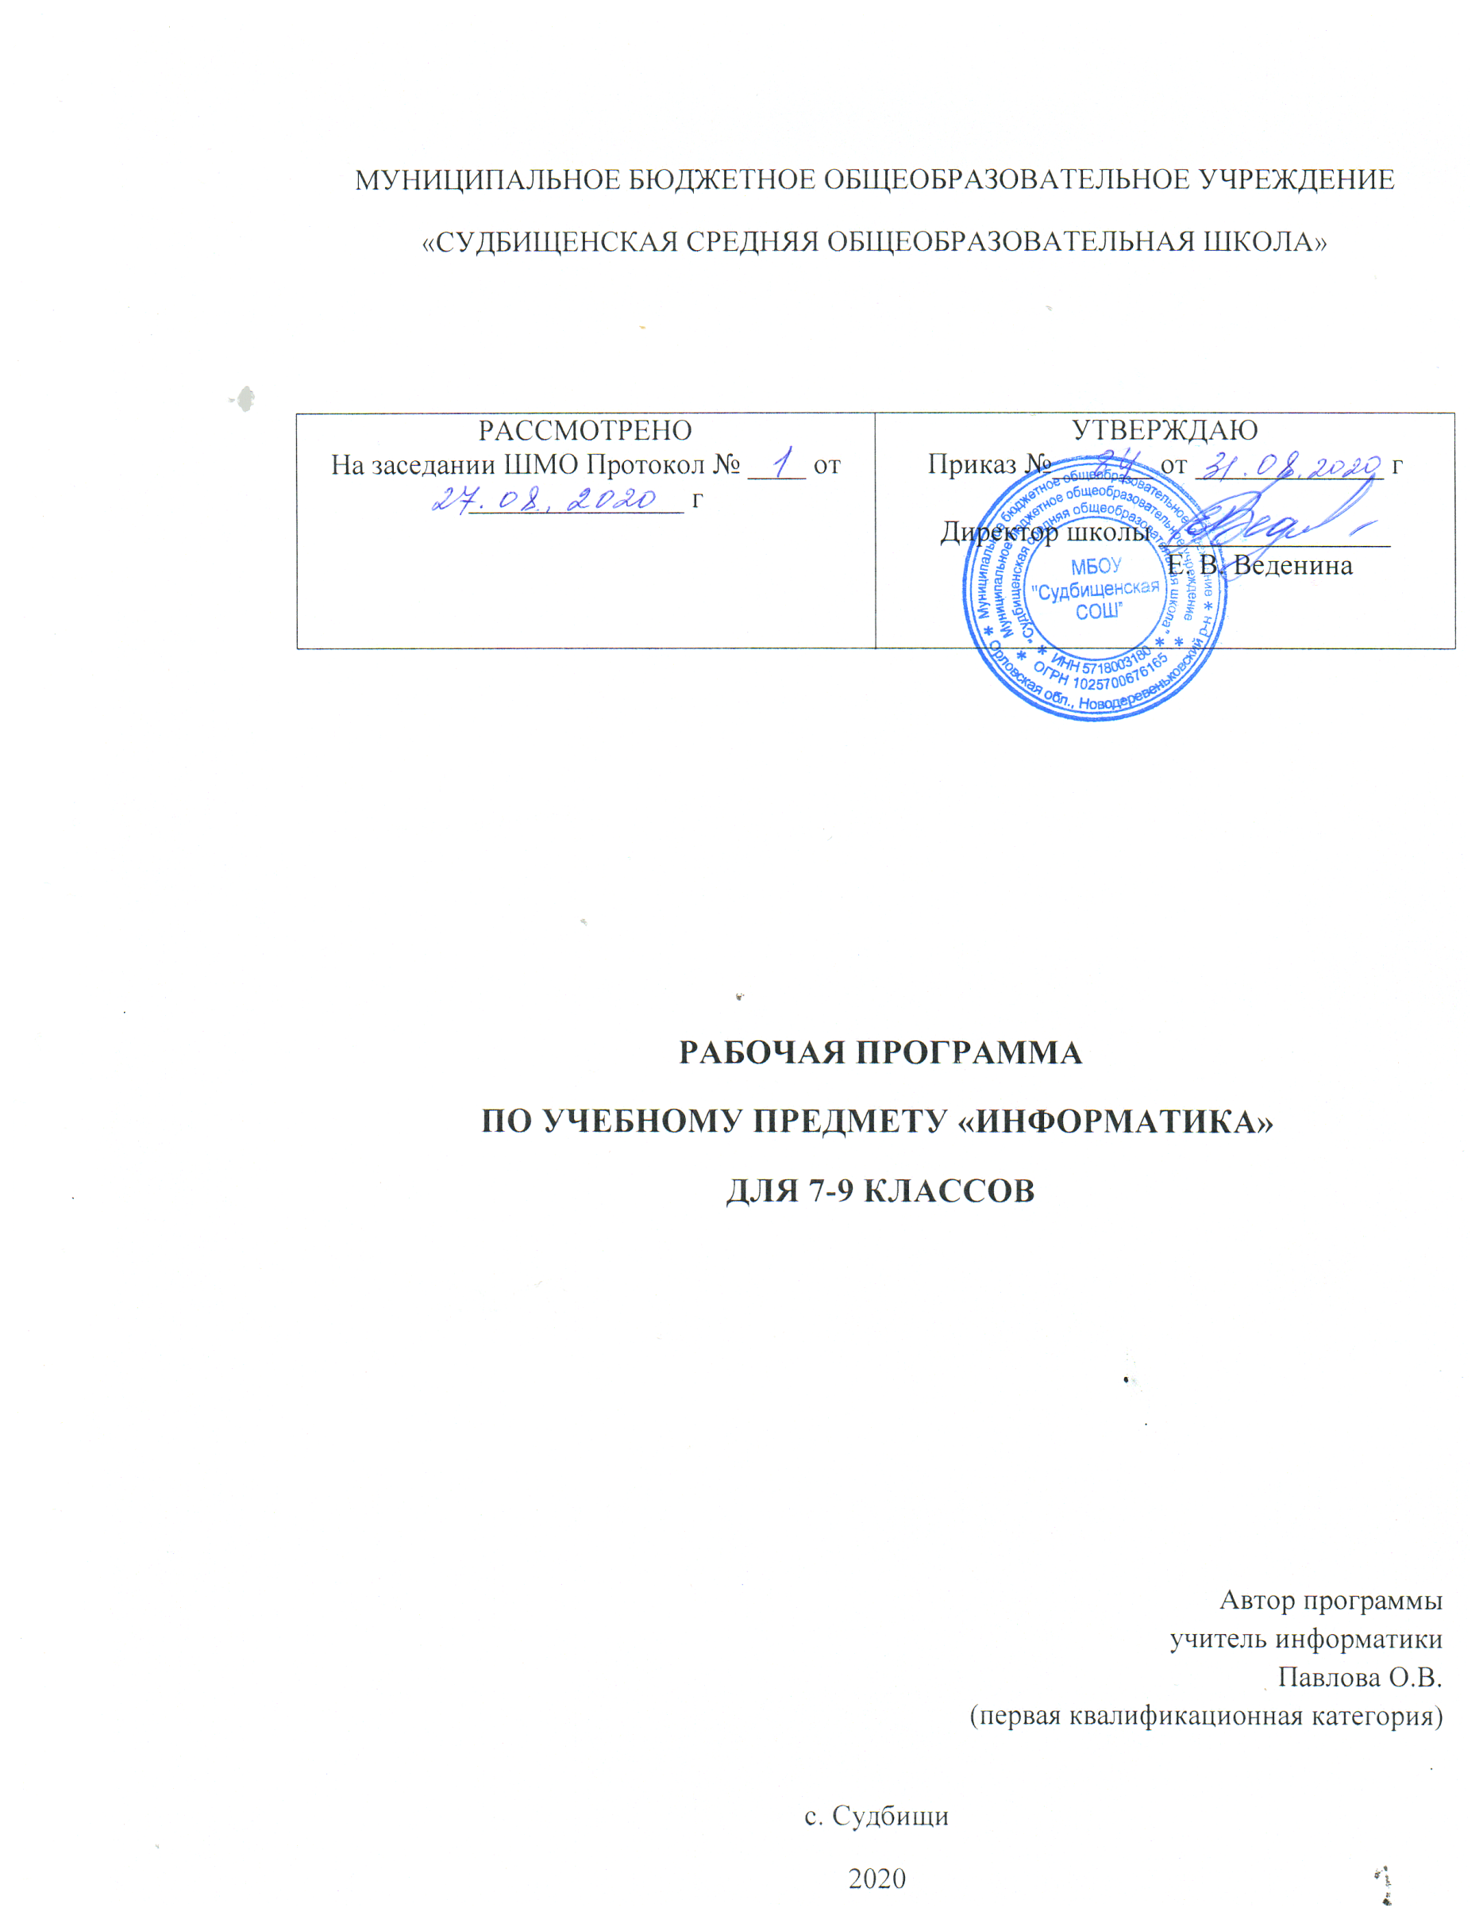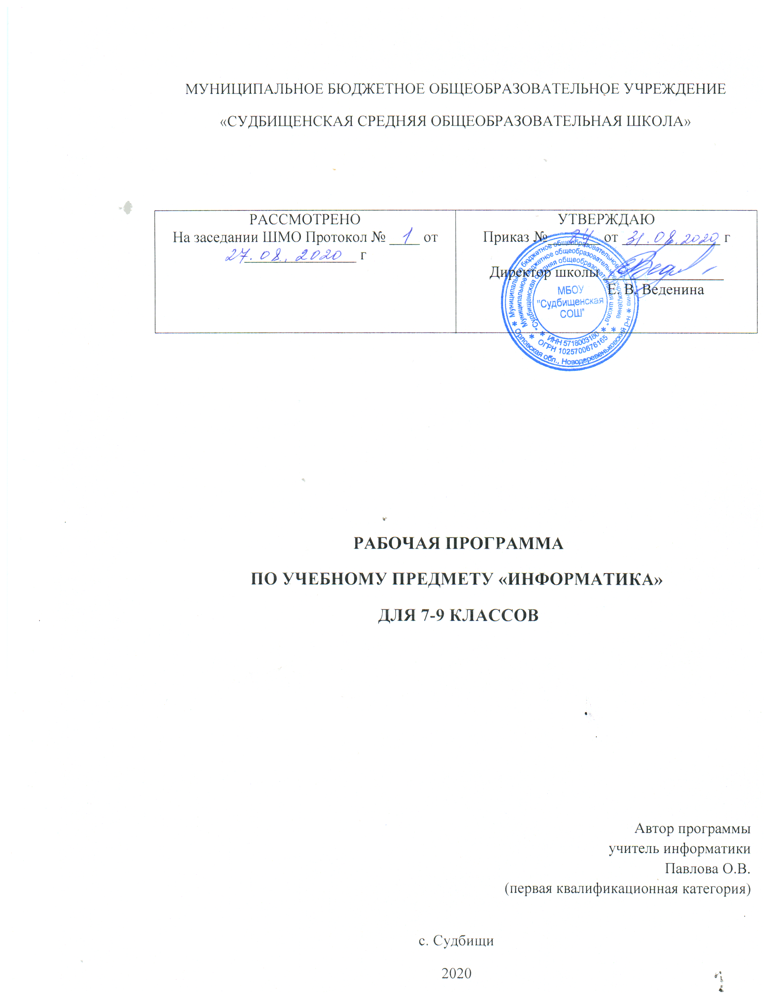ПОЯСНИТЕЛЬНАЯ ЗАПИСКА
Рабочая программа по информатике для основной школы составлена на основе Федерального государственного образовательного стандарта основного общего образования, примерной основной образовательной программы основного общего образования (одобрена решением федерального учебно-методического объединения по общему образованию, протокол от 8 апреля 2015 г. № 1/15).
Рабочая программа базируется на учебно-методическом комплексе авторов Л.Л. Босовой, А.Ю. Босовой (линия учебников, имеющихся в федеральном перечне 2014-2015 уч.г.). В программе сохраняется авторский подход в части структурирования учебного материала, определения последовательности его изучения, путей формирования системы знаний, умений и способов деятельности, развития, воспитания и социализации учащихся.
Цели изучения информатики на уровне основного общего образования:

• формирование информационной и алгоритмической культуры; формирование представления о компьютере как универсальном устройстве обработки информации; развитие основных навыков и умений использования компьютерных устройств;
• формирование представления об основных изучаемых понятиях: информация, алгоритм, модель – и их свойствах;
• развитие алгоритмического мышления, необходимого для профессиональной деятельности в современном обществе; развитие умений составлять и записывать алгоритм для конкретного исполнителя; формирование знаний об алгоритмических конструкциях, логических значениях и операциях; знакомство с одним из языков программирования и основными алгоритмическими структурами — линейной, условной и циклической;
• формирование умений формализации и структурирования информации, умения выбирать способ представления данных в соответствии с поставленной задачей — таблицы, схемы, графики, диаграммы, с использованием соответствующих программных средств обработки данных.
• формирование навыков и умений безопасного и целесообразного поведения при работе с компьютерными программами и в Интернете, умения соблюдать нормы информационной этики и права.

Общая характеристика учебного предмета
Информатика – это естественнонаучная дисциплина о закономерностях протекания информационных процессов в системах различной природы, а также о методах и средствах их автоматизации.
Многие положения, развиваемые информатикой, рассматриваются как основа создания и использования информационных и коммуникационных технологий — одного из наиболее значимых технологических достижений современной цивилизации. Вместе с математикой, физикой, химией, биологией курс информатики закладывает основы естественнонаучного мировоззрения.
Информатика имеет большое и все возрастающее число междисциплинарных связей, причем как на уровне понятийного аппарата, так и на уровне инструментария. Многие предметные знания и способы деятельности (включая использование средств ИКТ), освоенные обучающимися на базе информатики, находят применение как в рамках образовательного процесса при изучении других предметных областей, так и в иных жизненных ситуациях. Они становятся значимыми для формирования качеств личности, т. е. ориентированы на формирование метапредметных и личностных результатов. На протяжении всего периода становления школьной информатики в ней накапливался опыт формирования образовательных результатов, которые в настоящее время принято называть современными образовательными результатами.
Одной из основных черт нашего времени является всевозрастающая изменчивость окружающего мира. В этих условиях велика роль фундаментального образования, обеспечивающего профессиональную мобильность человека, готовность его к освоению новых технологий, в том числе, информационных. Необходимость подготовки личности к быстро наступающим переменам в обществе требует развития разнообразных форм мышления, формирования у учащихся умений организации собственной учебной деятельности, их ориентации на деятельностную жизненную позицию.
В содержании курса информатики основной школы целесообразно сделать акцент на изучении фундаментальных основ информатики, формировании информационной культуры, развитии алгоритмического мышления, реализовать в полной мере общеобразовательный потенциал этого курса.
Курс информатики основной школы является частью непрерывного курса информатики, который включает в себя также пропедевтический курс в начальной школе и обучение информатике в старших классах (на базовом или профильном уровне). В настоящей программе учтено, что сегодня, в соответствии с Федеральным государственным стандартом начального образования, учащиеся к концу начальной школы должны обладать ИКТ-компетентностью, достаточной для дальнейшего обучения. Далее, в основной школе, начиная с 5-го класса, они закрепляют полученные технические навыки и развивают их в рамках применения при изучении всех предметов. Курс информатики основной школы, опирается на опыт постоянного применения ИКТ, уже имеющийся у учащихся, дает теоретическое осмысление, интерпретацию и обобщение этого опыта.

Место учебного предмета в учебном плане
Курс информатики изучается в 5—9 классах основной школы по одному часу в неделю. Всего - 175 ч.
ТРЕБОВАНИЯ К РЕЗУЛЬТАТАМ ОСВОЕНИЯ КУРСА
Сформулированные цели реализуются через достижение образовательных результатов. Эти результаты структурированы по ключевым задачам общего образования, отражающим индивидуальные, общественные и государственные потребности. Они включают в себя предметные, метапредметные и личностные результаты. Особенность информатики заключается в том, что многие предметные знания и способы деятельности (включая использование средств ИКТ) имеют значимость для других предметных областей и формируются при их изучении.
Образовательные результаты сформулированы в деятельностной форме, это служит основой разработки контрольных измерительных материалов основного общего образования по информатике.

Личностные результаты:
- формирование ответственного отношения к учению, готовности и способности, обучающихся к саморазвитию и самообразованию на основе мотивации к обучению и познанию;
- формирование целостного мировоззрения, соответствующего современному уровню развития науки и общественной практики;
- развитие осознанного и ответственного отношения к собственным поступкам;
- формирование коммуникативной компетентности в процессе образовательной, учебно-исследовательской, творческой и других видов деятельности;
- наличие представлений об информации как важнейшем стратегическом ресурсе развития личности, государства, общества;
- понимание роли информационных процессов в современном мире;
- владение первичными навыками анализа и критичной оценки получаемой информации;
- ответственное отношение к информации с учетом правовых и этических аспектов ее распространения;
- развитие чувства личной ответственности за качество окружающей информационной среды;
- способность увязать учебное содержание с собственным жизненным опытом, понять значимость подготовки в области информатики и ИКТ в условиях развития информационного общества;
- готовность к повышению своего образовательного уровня и продолжению обучения с использованием средств и методов информатики и ИКТ;
- способность и готовность к общению и сотрудничеству со сверстниками и взрослыми в процессе образовательной, общественно-полезной, учебно-исследовательской, творческой деятельности;
- способность и готовность к принятию ценностей здорового образа жизни за счет знания основных гигиенических, эргономических и технических условий безопасной эксплуатации средств ИКТ.

Метапредметные результаты:
- умение самостоятельно определять цели своего обучения, ставить и формулировать для себя новые задачи в учёбе и познавательной деятельности, развивать мотивы и интересы своей познавательной деятельности;
- владение основами самоконтроля, самооценки, принятия решений и осуществления осознанного выбора в учебной и познавательной деятельности;
- умение создавать, применять и преобразовывать знаки и символы, модели и схемы для решения учебных и познавательных задач;
- смысловое чтение;
- умение осознанно использовать речевые средства в соответствии с задачей коммуникации; владение устной и письменной речью;
- владение общепредметными понятиями «объект», «система», «модель», «алгоритм», «исполнитель» и др.;
- владение информационно-логическими умениями: определять понятия, создавать обобщения, устанавливать аналогии, классифицировать, самостоятельно выбирать основания и критерии для классификации, устанавливать причинно-следственные связи, строить логическое высказывание, умозаключение (индуктивное, дедуктивное и по аналогии) и делать выводы;
- владение умениями самостоятельно планировать пути достижения целей; соотносить свои действия с планируемыми результатами, осуществлять контроль своей деятельности, определять способы действий в рамках предложенных условий, корректировать свои действия в соответствии с изменяющейся ситуацией; оценивать правильность выполнения учебной задачи;
- владение основными универсальными умениями информационного характера: постановка и формулирование проблемы; поиск и выделение необходимой информации, применение методов информационного поиска; структурирование и визуализация информации; выбор наиболее эффективных способов решения задач в зависимости от конкретных условий; самостоятельное создание алгоритмов деятельности при решении проблем творческого и поискового характера;
- владение информационным моделированием как основным методом приобретения знаний: умение преобразовывать объект из чувственной формы в пространственно-графическую или знаково-символическую модель; умение строить разнообразные информационные структуры для описания объектов; умение «читать» таблицы, графики, диаграммы, схемы и т.д., самостоятельно перекодировать информацию из одной знаковой системы в другую; умение выбирать форму представления информации в зависимости от стоящей задачи, проверять адекватность модели объекту и цели моделирования;
- формирование и развитие компетентности в области использования информационно-коммуникационных технологий: умений и навыков использования средств информационных и коммуникационных технологий для сбора, хранения, преобразования и передачи различных видов информации, навыки создания личного информационного пространства.

Предметные результаты:
- формирование информационной и алгоритмической культуры; формирование представления о компьютере как универсальном устройстве обработки информации; развитие основных навыков и умений использования компьютерных устройств;
- развитие алгоритмического мышления, необходимого для профессиональной деятельности в современном обществе; развитие умений составить и записать алгоритм для конкретного исполнителя; формирование знаний об алгоритмических конструкциях, логических значениях и операциях; знакомство с одним из языков программирования и основными алгоритмическими структурами — линейной, условной и циклической;
- формирование умений формализации и структурирования информации, умения выбирать способ представления данных в соответствии с поставленной задачей — таблицы, схемы, графики, диаграммы, с использованием соответствующих программных средств обработки данных;
- формирование навыков и умений безопасного и целесообразного поведения при работе с компьютерными программами и в Интернете, умения соблюдать нормы информационной этики и права;
- умение использовать термины «информация», «сообщение», «данные», «кодирование», «алгоритм», «программа»; понимание различий между употреблением этих терминов в обыденной речи и в информатике;
- умение описывать размер двоичных текстов, используя термины «бит», «байт» и производные от них; использовать термины, описывающие скорость передачи данных; записывать в двоичной системе целые числа от 0 до 256;
- умение кодировать и декодировать тексты при известной кодовой таблице;
- умение составлять неветвящиеся (линейные) алгоритмы управления исполнителями и записывать их на выбранном алгоритмическом языке (языке программирования);
- умение использовать логические значения, операции и выражения с ними;
- умение формально выполнять алгоритмы, описанные с использованием конструкций ветвления (условные операторы) и повторения (циклы), вспомогательных алгоритмов, простых и табличных величин;
- умение создавать и выполнять программы для решения несложных алгоритмических задач в выбранной среде программирования;
- умение использовать готовые прикладные компьютерные программы и сервисы в выбранной специализации, умение работать с описаниями программ и сервисами;
- навыки выбора способа представления данных в зависимости от постановленной задачи.
ОСНОВНОЕ СОДЕРЖАНИЕ (175 часов)

Раздел 1. Введение (12 часов)
Информация и информационные процессы
Информация – одно из основных обобщающих понятий современной науки.
Различные аспекты слова «информация»: информация как данные, которые могут быть обработаны автоматизированной системой, и информация как сведения, предназначенные для восприятия человеком.
Примеры данных: тексты, числа. Дискретность данных. Анализ данных. Возможность описания непрерывных объектов и процессов с помощью дискретных данных.
Информационные процессы – процессы, связанные с хранением, преобразованием и передачей данных.
Компьютер – универсальное устройство обработки данных
Архитектура компьютера: процессор, оперативная память, внешняя энергонезависимая память, устройства ввода-вывода; их количественные характеристики.
Компьютеры, встроенные в технические устройства и производственные комплексы. Роботизированные производства, аддитивные технологии (3D-принтеры).
Программное обеспечение компьютера.
Носители информации, используемые в ИКТ. История и перспективы развития. Представление об объемах данных и скоростях доступа, характерных для различных видов носителей. Носители информации в живой природе.
История и тенденции развития компьютеров, улучшение характеристик компьютеров. Суперкомпьютеры.
Физические ограничения на значения характеристик компьютеров.
Параллельные вычисления.
Техника безопасности и правила работы на компьютере.
Раздел 2. Математические основы информатики (36 часов)
Тексты и кодирование
Символ. Алфавит – конечное множество символов. Текст – конечная последовательность символов данного алфавита. Количество различных текстов данной длины в данном алфавите.
Разнообразие языков и алфавитов. Естественные и формальные языки. Алфавит текстов на русском языке.
Кодирование символов одного алфавита с помощью кодовых слов в другом алфавите; кодовая таблица, декодирование.
Двоичный алфавит. Представление данных в компьютере как текстов в двоичном алфавите.
Двоичные коды с фиксированной длиной кодового слова. Разрядность кода – длина кодового слова. Примеры двоичных кодов с разрядностью 8, 16, 32.
Единицы измерения длины двоичных текстов: бит, байт, Килобайт и т.д. Количество информации, содержащееся в сообщении.
Подход А.Н. Колмогорова к определению количества информации.
Зависимость количества кодовых комбинаций от разрядности кода. Код ASCII. Кодировки кириллицы. Примеры кодирования букв национальных алфавитов. Представление о стандарте Unicode. Таблицы кодировки с алфавитом, отличным от двоичного кода.
Искажение информации при передаче. Коды, исправляющие ошибки. Возможность однозначного декодирования для кодов с различной длиной кодовых слов.
Дискретизация
Измерение и дискретизация. Общее представление о цифровом представлении аудиовизуальных и других непрерывных данных.
Кодирование цвета. Цветовые модели. Модели RGB и CMYK. Модели HSB и CMY. Глубина кодирования. Знакомство с растровой и векторной графикой.
Кодирование звука. Разрядность и частота записи. Количество каналов записи.
Оценка количественных параметров, связанных с представлением и хранением изображений и звуковых файлов.
Системы счисления
Позиционные и непозиционные системы счисления. Примеры представления чисел в позиционных системах счисления.
Основание системы счисления. Алфавит (множество цифр) системы счисления. Количество цифр, используемых в системе счисления с заданным основанием. Краткая и развернутая формы записи чисел в позиционных системах счисления.
Двоичная система счисления, запись целых чисел в пределах от 0 до 1024. Перевод натуральных чисел из десятичной системы счисления в двоичную и из двоичной в десятичную.
Восьмеричная и шестнадцатеричная системы счисления. Перевод натуральных чисел из десятичной системы счисления в восьмеричную систему, шестнадцатеричную и обратно.
Перевод натуральных чисел из двоичной системы счисления в восьмеричную систему, шестнадцатеричную систему и обратно.
Арифметические действия в системах счисления.
Элементы комбинаторики, теории множеств и математической логики
Расчет количества вариантов: формулы перемножения и сложения количества вариантов. Количество текстов данной длины в данном алфавите.
Множество. Определение количества элементов во множествах, полученных из двух или трех базовых множеств с помощью операций объединения, пересечения и дополнения.
Высказывания. Простые и сложные высказывания. Диаграммы Эйлера-Венна. Логические значения высказываний. Логические выражения. Логические операции: логическое умножение, логическое сложение, логическое отрицание. Правила записи логических выражений. Приоритеты логических операций.
Таблицы истинности. Построение таблиц истинности для логических выражений.
Логические операции следования (импликация) и равносильности (эквивалентность). Свойства логических операций. Законы алгебры логики. Использование таблиц истинности для доказательства законов алгебры логики. Логические элементы. Схемы логических элементов и их физическая (электронная) реализация. Знакомство с логическими основами компьютера.
Списки, графы, деревья
Список. Первый элемент, последний элемент, предыдущий элемент, следующий элемент. Вставка, удаление и замена элемента.
Граф. Вершина, ребро, путь. Ориентированные и неориентированные графы. Начальная вершина (источник) и конечная вершина (сток) в ориентированном графе. Длина (вес) ребра и пути. Понятие минимального пути. Матрица смежности графа (с длинами ребер).
Дерево. Корень, лист, вершина (узел). Предшествующая вершина, последующие вершины. Поддерево. Высота дерева. Бинарное дерево. Генеалогическое дерево.
Раздел 3. Алгоритмы и элементы программирования (49 часов)
Исполнители и алгоритмы. Управление исполнителями
Исполнители. Состояния, возможные обстановки и система команд исполнителя; команды-приказы и команды-запросы; отказ исполнителя. Необходимость формального описания исполнителя. Ручное управление исполнителем.
Алгоритм как план управления исполнителем (исполнителями). Алгоритмический язык (язык программирования) – формальный язык для записи алгоритмов. Программа – запись алгоритма на конкретном алгоритмическом языке. Компьютер – автоматическое устройство, способное управлять по заранее составленной программе исполнителями, выполняющими команды. Программное управление исполнителем. Программное управление самодвижущимся роботом.
Словесное описание алгоритмов. Описание алгоритма с помощью блок-схем. Отличие словесного описания алгоритма, от описания на формальном алгоритмическом языке.
Системы программирования. Средства создания и выполнения программ.
Понятие об этапах разработки программ и приемах отладки программ.
Управление. Сигнал. Обратная связь. Примеры: компьютер и управляемый им исполнитель (в том числе робот); компьютер, получающий сигналы от цифровых датчиков в ходе наблюдений и экспериментов, и управляющий реальными (в том числе движущимися) устройствами.
Алгоритмические конструкции
Конструкция «следование». Линейный алгоритм. Ограниченность линейных алгоритмов: невозможность предусмотреть зависимость последовательности выполняемых действий от исходных данных.
Конструкция «ветвление». Условный оператор: полная и неполная формы.
Выполнение и невыполнение условия (истинность и ложность высказывания). Простые и составные условия. Запись составных условий.
Конструкция «повторения»: циклы с заданным числом повторений, с условием выполнения, с переменной цикла. Проверка условия выполнения цикла до начала выполнения тела цикла и после выполнения тела цикла: постусловие и предусловие цикла. Инвариант цикла.
Запись алгоритмических конструкций в выбранном языке программирования.
Примеры записи команд ветвления и повторения и других конструкций в различных алгоритмических языках.
Разработка алгоритмов и программ
Оператор присваивания. Представление о структурах данных.
Константы и переменные. Переменная: имя и значение. Типы переменных: целые, вещественные, символьные, строковые, логические. Табличные величины (массивы). Одномерные массивы. Двумерные массивы.
Примеры задач обработки данных:
- нахождение минимального и максимального числа из двух, трех, четырех данных чисел;
- нахождение всех корней заданного квадратного уравнения;
- заполнение числового массива в соответствии с формулой или путем ввода чисел;
- нахождение суммы элементов данной конечной числовой последовательности или массива;
- нахождение минимального (максимального) элемента массива.
Знакомство с алгоритмами решения этих задач. Реализации этих алгоритмов в выбранной среде программирования.
Составление алгоритмов и программ по управлению исполнителями Робот, Черепашка, Чертежник и др.
Знакомство с постановками более сложных задач обработки данных и алгоритмами их решения: сортировка массива, выполнение поэлементных операций с массивами; обработка целых чисел, представленных записями в десятичной и двоичной системах счисления, нахождение наибольшего общего делителя (алгоритм Евклида).
Понятие об этапах разработки программ: составление требований к программе, выбор алгоритма и его реализация в виде программы на выбранном алгоритмическом языке, отладка программы с помощью выбранной системы программирования, тестирование.
Простейшие приемы диалоговой отладки программ (выбор точки останова, пошаговое выполнение, просмотр значений величин, отладочный вывод).
Знакомство с документированием программ. Составление описание программы по образцу.
Анализ алгоритмов
Сложность вычисления: количество выполненных операций, размер используемой памяти; их зависимость от размера исходных данных. Примеры коротких программ, выполняющих много шагов по обработке небольшого объема данных; примеры коротких программ, выполняющих обработку большого объема данных.
Определение возможных результатов работы алгоритма при данном множестве входных данных; определение возможных входных данных, приводящих к данному результату. Примеры описания объектов и процессов с помощью набора числовых характеристик, а также зависимостей между этими характеристиками, выражаемыми с помощью формул.
Робототехника
Робототехника – наука о разработке и использовании автоматизированных технических систем. Автономные роботы и автоматизированные комплексы. Микроконтроллер. Сигнал. Обратная связь: получение сигналов от цифровых датчиков (касания, расстояния, света, звука и др.
Примеры роботизированных систем (система управления движением в транспортной системе, сварочная линия автозавода, автоматизированное управление отопления дома, автономная система управления транспортным средством и т.п.).
Автономные движущиеся роботы. Исполнительные устройства, датчики. Система команд робота. Конструирование робота. Моделирование робота парой: исполнитель команд и устройство управления. Ручное и программное управление роботами.
Пример учебной среды разработки программ управления движущимися роботами. Алгоритмы управления движущимися роботами. Реализация алгоритмов "движение до препятствия", "следование вдоль линии" и т.п.
Анализ алгоритмов действий роботов. Испытание механизма робота, отладка программы управления роботом Влияние ошибок измерений и вычислений на выполнение алгоритмов управления роботом.
Математическое моделирование
Понятие математической модели. Задачи, решаемые с помощью математического (компьютерного) моделирования. Отличие математической модели от натурной модели и от словесного (литературного) описания объекта. Использование компьютеров при работе с математическими моделями.
Компьютерные эксперименты.
Примеры использования математических (компьютерных) моделей при решении научно-технических задач. Представление о цикле моделирования: построение математической модели, ее программная реализация, проверка на простых примерах (тестирование), проведение компьютерного эксперимента, анализ его результатов, уточнение модели.
Раздел 4. Использование программных систем и сервисов (48 часов)
Файловая система
Принципы построения файловых систем. Каталог (директория). Основные операции при работе с файлами: создание, редактирование, копирование, перемещение, удаление. Типы файлов.
Характерные размеры файлов различных типов (страница печатного текста, полный текст романа «Евгений Онегин», минутный видеоклип, полуторачасовой фильм, файл данных космических наблюдений, файл промежуточных данных при математическом моделировании сложных физических процессов и др.).
Архивирование и разархивирование.
Файловый менеджер.
Поиск в файловой системе.
Подготовка текстов и демонстрационных материалов
Текстовые документы и их структурные элементы (страница, абзац, строка, слово, символ).
Текстовый процессор – инструмент создания, редактирования и форматирования текстов. Свойства страницы, абзаца, символа. Стилевое форматирование.
Включение в текстовый документ списков, таблиц, и графических объектов. Включение в текстовый документ диаграмм, формул, нумерации страниц, колонтитулов, ссылок и др. История изменений.
Проверка правописания, словари.
Инструменты ввода текста с использованием сканера, программ распознавания, расшифровки устной речи. Компьютерный перевод.
Понятие о системе стандартов по информации, библиотечному и издательскому делу. Деловая переписка, учебная публикация, коллективная работа. Реферат и аннотация.
Подготовка компьютерных презентаций. Включение в презентацию аудиовизуальных объектов.
Знакомство с графическими редакторами. Операции редактирования графических объектов: изменение размера, сжатие изображения; обрезка, поворот, отражение, работа с областями (выделение, копирование, заливка цветом), коррекция цвета, яркости и контрастности. Знакомство с обработкой фотографий. Геометрические и стилевые преобразования.
Ввод изображений с использованием различных цифровых устройств (цифровых фотоаппаратов и микроскопов, видеокамер, сканеров и т. д.).
Средства компьютерного проектирования. Чертежи и работа с ними. Базовые операции: выделение, объединение, геометрические преобразования фрагментов и компонентов. Диаграммы, планы, карты.
Электронные (динамические) таблицы
Электронные (динамические) таблицы. Формулы с использованием абсолютной, относительной и смешанной адресации; преобразование формул при копировании. Выделение диапазона таблицы и упорядочивание (сортировка) его элементов; построение графиков и диаграмм.
Базы данных. Поиск информации
Базы данных. Таблица как представление отношения. Поиск данных в готовой базе. Связи между таблицами.
Поиск информации в сети Интернет. Средства и методика поиска информации. Построение запросов; браузеры. Компьютерные энциклопедии и словари. Компьютерные карты и другие справочные системы. Поисковые машины.

Работа в информационном пространстве. Информационно-коммуникационные технологии
Компьютерные сети. Интернет. Адресация в сети Интернет. Доменная система имен. Сайт. Сетевое хранение данных. Большие данные в природе и технике (геномные данные, результаты физических экспериментов, Интернет-данные, в частности, данные социальных сетей). Технологии их обработки и хранения.
Виды деятельности в сети Интернет. Интернет-сервисы: почтовая служба; справочные службы (карты, расписания и т. п.), поисковые службы, службы обновления программного обеспечения и др.
Компьютерные вирусы и другие вредоносные программы; защита от них.
Приемы, повышающие безопасность работы в сети Интернет. Проблема подлинности полученной информации. Электронная подпись, сертифицированные сайты и документы. Методы индивидуального и коллективного размещения новой информации в сети Интернет. Взаимодействие на основе компьютерных сетей: электронная почта, чат, форум, телеконференция и др.
Гигиенические, эргономические и технические условия эксплуатации средств ИКТ. Экономические, правовые и этические аспекты их использования. Личная информация, средства ее защиты. Организация личного информационного пространства.
Основные этапы и тенденции развития ИКТ. Стандарты в сфере информатики и ИКТ. Стандартизация и стандарты в сфере информатики и ИКТ докомпьютерной эры (запись чисел, алфавитов национальных языков и др.) и компьютерной эры (языки программирования, адресация в сети Интернет и др.).

Контрольные работы и тесты. 20 часов

Резерв. 10 часов

Материально-техническое и учебно-методическое обеспечение образовательного процесса
УМК
- Босова Л.Л., Босова А.Ю. Информатика. Программа для основной школы: 5–6 классы. 7–9 классы. – М.: БИНОМ. Лаборатория знаний, 2013.
- Босова Л.Л., Босова А.Ю. Информатика. 5–6 классы: методическое пособие. – М.: БИНОМ. Лаборатория знаний, 2013.
- Босова Л.Л., Босова А.Ю. «Информатика. 5 класс»,2013 год
- Босова Л.Л., Босова А.Ю. «Рабочая тетрадь по информатике. 5 класс»,2013 год
- Босова Л.Л., Босова А.Ю. «Информатика. 6 класс»,2013г
- Босова Л.Л., Босова А.Ю. «Рабочая тетрадь по информатике. 6 класс»,2013 год
- Босова Л.Л., Босова А.Ю. «Информатика. 7 класс»,2013г
- Босова Л.Л., Босова А.Ю. «Рабочая тетрадь по информатике. 7 класс»,2013 год
- Босова Л.Л., Босова А.Ю. «Информатика. 8 класс»,2013г
- Босова Л.Л., Босова А.Ю. «Рабочая тетрадь по информатике. 8 класс»,2013 год
- Босова Л.Л., Босова А.Ю. «Информатика. 9 класс»,2013г
- Босова Л.Л., Босова А.Ю. «Рабочая тетрадь по информатике. 9 класс»,2013 год
- Босова Л.Л., Босова А.Ю. Электронное приложение к учебнику «Информатика. 7 класс»
- Босова Л.Л., Босова А.Ю. Электронное приложение к учебнику «Информатика. 8 класс»
- Босова Л.Л., Босова А.Ю. Электронное приложение к учебнику «Информатика. 9 класс»
- Босова Л.Л., Босова А.Ю.Электронное приложение к учебнику «Информатика. 5 класс»
- Босова Л.Л., Босова А.Ю.Электронное приложение к учебнику «Информатика. 6 класс»
- Босова Л.Л., Босова А.Ю. Информатика. 7–9 классы: методическое пособие. – М.: БИНОМ. Лаборатория знаний, 2013.
- Материалы авторской мастерской Босовой Л.Л. (metodist.lbz.ru/)

Перечень средств ИКТ, необходимых для реализации программы
Аппаратные средства
- Компьютер
- Проектор
- Интерактивная доска
- Устройства вывода звуковой информации — наушники для индивидуальной работы со звуковой информацией
- Устройства для ручного ввода текстовой информации и манипулирования экранными объектами — клавиатура и мышь.
- Устройства для записи (ввода) визуальной и звуковой информации: сканер; фотоаппарат; микрофон.
- Устройство для вывода информации на печать, оформление проектных папок, проектов: принтер.
Программные средства
- Операционная система – Windows;
- Система программирования;
- Интегрированное офисное приложение, включающее текстовый редактор, растровый и векторный графические редакторы, программу разработки презентаций и электронные таблицы;
- Мультимедиа проигрыватель (входит в состав операционных систем или др.);
- Программы для тестирования компьютера и работы с файлами;
- Программы для кодирования информации, систем счисления и основ логики.
- Программы –тренажеры
- Программы архиваторы
- Комплект презентаций по каждому классу
- Программы для создания и разработки алгоритмов

Календарно – тематическое планирование
по информатике
7класс
1 урок в неделю
Учебник «Информатика 7» Л.Л.Босова, А.Ю.Босова
№ урока | Содержание учебного материала | Кол-во  часов | По плану | По факту | примечание
1 | Охрана труда и организация рабочего места. Информация и её свойства | 1 | 1.09
2 | Информационные процессы. Обработка информации | 1 | 8.09
3 | Информационные процессы. Хранение и передача информации | 1 | 15.09
4 | Всемирная паутина как информационное хранилище | 1 | 22.09
5 | Представление информации. Дискретизация | 1 | 29.09
6 | Двоичное кодирование | 1 | 6.10
7 | Измерение информации | 1 | 13.10
8 | Решение задач по теме "Информация и информационные процессы | 1 | 20.10
9 | Контрольная работа №1 по теме «Информация и информационные процессы» | 1 | 27.10
10 | Основные компоненты компьютера и их функции. Персональный компьютер | 1 | 3.11
11 | Программное обеспечение компьютера. | 1 | 17.11
12 | Файлы и файловые структуры | 1 | 24.11
13 | Пользовательский интерфейс. Организация индивидуального информационного пространства | 1 | 1.12
14 | Формирование изображения на экране монитора | 1 | 8.12
15 | Видеосистема персонального компьютера | 1 | 15.12
16 | Компьютерная графика | 1 | 22.12
17 | Создание графических изображений. Повторный инструктаж по охране труда на рабочем месте | 1 | 12.01
18 | Решение задач по теме «Измерение графической информации» | 1 | 19.01
19 | Контрольная работа №2 по теме «Компьютер. Обработка графической информации». | 1 | 26.01
20 | Текстовые документы и технология их создания. | 1 | 2.02
21 | Создание текстовых документов на компьютере. Форматирование текста | 1 | 9.02
22 | Визуализация информации в текстовых документах. | 1 | 16.02
23 | Инструменты распознавания текстов и компьютерные переводы. | 1 | 2.03
24 | Оценка количественных параметров текстовых документов. | 1 | 9.03
25 | Решение задач по теме «Измерение текстовой информации». | 1 | 16.03
26 | Контрольная работа №3 по теме «Обработка текстовой информации» | 1 | 6.04
27 | Технология мультимедиа. | 1 | 13.04
28 | Создание видеороликов. | 1 | 20.04
29 | Компьютерные презентации. | 1 | 27.04
30 | Разработка проекта «Развитие компьютерной техники». | 1 | 4.05
31 | Разработка и защита проекта «Развитие компьютерной техники». | 1 | 11.05
32 | Итоговое повторение. | 1 | 18.05
33 | Итоговое тестирование. | 1 | 25.05
34-35 | Резерв | 2

Календарно – тематическое планирование
по информатике
8 класс
1 урок в неделю
Учебник «Информатика 8» Л.Л.Босова, А.Ю.Босова
№ урока | Содержание учебного материала | Кол-во  часов | По плану | По факту | примечание
1 | Охрана труда и организация рабочего места. Общие сведения о системах счисления | 1 | 2.09
2 | Двоичная система счисления. Двоичная арифметика | 1 | 9.09
3 | Восьмеричная и шестнадцатеричная системы счисления. Компьютерные системы счисления | 1 | 16.09
4 | Правило перевода целых десятичных чисел в систему счисления с произвольным основанием | 1 | 23.09
5 | Представление чисел в компьютере | 1 | 30.10
6 | Решение задач по системам счисления | 1 | 7.10
7 | Высказывание. Логические операции | 1 | 14.10
8 | Построение таблиц истинности для логических выражений | 1 | 21.10
9 | Свойства логических операций | 1 | 28.11
10 | Решение логических задач | 1 | 18.11
11 | Логические элементы | 1 | 25.11
12 | Контрольная работа №1 по теме «Математические основы информатики» | 1 | 2.12
13 | Алгоритмы и исполнители. Робототехника | 1 | 9.12
14 | Способы записи алгоритмов. Среда и СКИ исполнителя Робот | 1 | 16.12
15 | Объекты алгоритмов. Алгоритмическая конструкция «следования» | 1 | 23.12
16 | Алгоритмическая конструкция «ветвления» | 1 | 13.01
17 | Программное управление исполнителем Робот. Повторный инструктаж по охране труда на рабочем месте | 1 | 20.01
18 | Алгоритмическая конструкция «повторение» | 1 | 27.01
19 | Цикл с заданным условием окончания работы | 1 | 3.02
20 | Цикл с заданным числом повторений | 1 | 10.02
21 | Контрольная работа №2 по теме «Основы алгоритмизации» | 1 | 17.02
22 | Общие сведения о языке программирования Паскаль | 1 | 24.02
23 | Организация ввода и вывода данных | 1 | 2.03
24 | Программирование линейных алгоритмов | 1 | 9.03
25 | Программирование разветвляющихся алгоритмов. Условный оператор | 1 | 16.03
26 | Составной оператор. Многообразие способов ветвления | 1 | 6.04
27 | Программирование циклов с заданным условием продолжением работы | 1 | 13.04
28 | Программирование циклов с заданным условием окончания работы | 1 | 20.04
29 | Программирование циклов с заданным числом повторений | 1 | 27.04
30 | Различные варианты программирования циклических алгоритмов | 1 | 4.05
31 | Контрольная работа №3 по теме «Начала программирования» | 1 | 11.05
32 | Обобщение и систематизация основных понятий тем «Математические  основы информатики», «Алгоритмы и элементы программирования» | 1 | 18.05
33 | Итоговое тестирование. | 1 | 25.05
34-35 | Резерв | 2

Календарно – тематическое планирование
по информатике
9 класс
1 урок в неделю
Учебник «Информатика 9» Л.Л.Босова, А.Ю.Босова
№ урока | Содержание учебного материала | Кол-во  часов | По плану | По факту | примечание
1 | Охрана труда и организация рабочего места. Моделирование как метод познания | 1 | 2.09
2 | Знаковые модели | 1 | 9.09
3 | Графические информационные модели | 1 | 16.09
4 | Табличные информационные модели | 1 | 23.09
5 | Базы данных как модель предметной области | 1 | 30.09
6 | Система управления базами данных | 1 | 7.10
7 | Использование информационных моделей при решении задач | 1 | 13.10
8 | Контрольная работа №1 по теме "Моделирование и формализация" | 1 | 21.10
9 | Решение задач на компьютере | 1 | 28.11
10 | Одномерные массивы целых чисел | 1 | 18.11
11 | Вычисление в массиве | 1 | 25.11
12 | Поиск в массиве | 1 | 2.12
13 | Сортировка массива | 1 | 9.12
14 | Конструирование алгоритмов | 1 | 16.12
15 | Запись вспомогательных алгоритмов на языке Паскаль | 1 | 23.12
16 | Контрольная работа №2 по теме "Алгоритмизация и программирование" | 1 | 13.01
17 | Повторный инструктаж по охране труда на рабочем месте. Анализ алгоритмов | 1 | 20.01
18 | Алгоритмы управления | 1 | 27.01
19 | Наука робототехника. Автономные движущиеся роботы | 1 | 3.02
20 | Электронные таблицы | 1 | 10.02
21 | Организация вычислений в электронных таблицах | 1 | 17.02
22 | Организация вычислений в электронных таблицах | 1 | 24.02
23 | Средства анализа и визуализации данных | 1 | 3.03
24 | Средства анализа и визуализации данных | 1 | 10.03
25 | Контрольная работа №3 по теме "Обработка информации в электронных таблицах" | 1 | 17.03
26 | Локальные и глобальные компьютерные сети | 1 | 31.03
27 | Всемирная компьютерная сеть Интернет | 1 | 7.04
28 | Информационные ресурсы и сервисы Интернета | 1 | 14.04
29 | Создание web-сайта | 1 | 21.04
30 | Создание web-сайта | 1 | 28.04
31 | Создание web-сайта | 1 | 5.05
32 | .Обобщение и систематизация основных понятий тем "Моделирование", "Алгоритмизация и программирование", "Коммуникационные технологии" | 1 | 12.05
33 | Итоговое тестирование. | 1 | 19.05
34 | Резерв | 1

